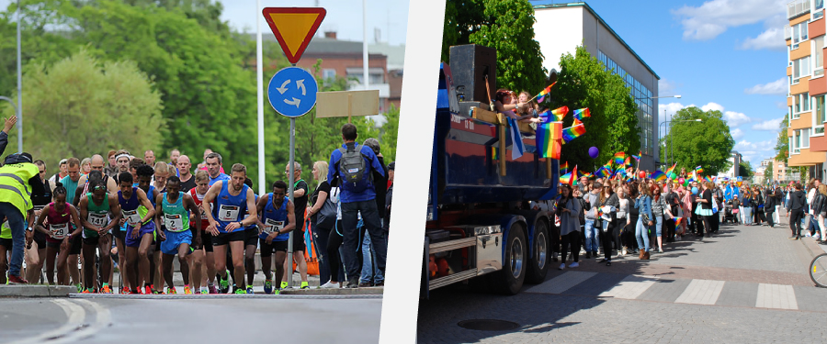

Eskilstuna Vårfestival samlar Springpride och Å-loppet 26-27 maj

Två fantastiska och uppskattade evenemang har nu bestämt att samlas kring samma helg. Varje evenemang kommer även fortsättningsvis att ha sin unika särprägel och nu skapar vi tillsammans något större, bättre och viktigare.

Fredag 26 maj kommer att fokusera på Springpride med seminarium, debatter, utställningar och föreläsningar. Denna dag öppnar också regnbågstorget med alla utställare på Fristadstorget. Till fredagen lägger vi även tonvikt på familjen. Det blir lilla Å-loppet, barnshower och annat roligt. Under kvällen fortsätter festligheterna in på småtimmarna.

Lördag 27 maj så fortsätter regnbågstorget att hålla öppet. Vid lunchtid är det dags för dagens första deltagar-, och publiksuccé - Å-Loppet. Senare under eftermiddagen så är det dags för dagens andra stora händelse - Prideparaden. Allt detta härliga händer mitt i och runt centrala Eskilstuna. På en och samma dag! Efter paraden så fylls hela Fristadstorget för den stora Prideshowen med artister och happenings. Även denna kväll blir det festligheter ända in på småtimmarna bland dansgolv, scener, barer och restauranger mitt på Fristadstorget.

*Eskilstuna Vårfestival 2017 arrangeras i samverkan av Eskilstuna Hotell-, och restaurang-förening, IF Guif, Eskilstuna Friidrott och Destination Eskilstuna.*  
  
**Media är välkomna till en pressträff måndag 19 januari klockan 13.30 i Rothoffsvillan (Destination Eskilstuna/Turistbyrån, Tullgatan 4) där representanter från Å-loppet, Springpride, Hotell-, och restaurangföreningen och Destination Eskilstuna deltar.**

*”Vi har en tydlig strategi att få till fler riktigt stora evenemang i Eskilstuna. Att utveckla befintliga kvalitativa evenemang i samverkan med förenings-, och näringslivet är viktigt och befäster Eskilstunas satsning att vara en evenemangstad. Genom denna samverkansmodell skapar vi möjligheter för såväl Springpride som Å-loppet att växla upp i kvalité och engagera fler invånare och besökare.”*   
- Micke Lönngren, evenemangschef Destination Eskilstuna.

*"För att ytterligare stärka deltagarna och publikens behållning av Å-loppet så skapar vi nya Vårfestivalen. Folkfesten växer, nu kan du som deltagare springa Sveriges vackraste kvartsmaraton och sedan njuta av Vårfestivalen i Eskilstuna. Det känns inspirerande att tillsammans bygga en ännu större folkfest i Eskilstuna."*  
- Stefan Bengtsson, initiativtagare Å-loppet

*"Vi hoppas Vårfestivalen ska bli en återkommande folkfest i Eskilstuna där Springpride och Å-loppet samverkar och gör eventet unikt. Eskilstunas näringsliv bjuder invånarna på eventet och för besöksnäringen skapas ännu en reseanledning till Eskilstuna.”*  
- Göran Pettersson, ordförande Eskilstuna Hotell-, och restaurangförening

*”Å-loppet går in i sin sjunde upplaga och vi är glada över att loppet utvecklas år för år.”  
”Att Å-loppet blir en bärande del av en vårfestival i Eskilstuna känns fantastiskt roligt.”  
”Det kommer innebära en festligare inramning av loppet för såväl löpare som publik.”  
”Datumet 27 maj ligger bra till för de som springer många lopp under 2017.”*  
- CG Hjelm, ordförande IF Guif

Mer information:  
  
Johan Bergquist  
Projektledare Springpride och Eskilstuna Vårfestival   
Mobil: 0709-151879   
E-post: [johan@biffgrill.se](mailto:johan@biffgrill.se)

Micke Lönngren  
Evenemangschef Destination Eskilstuna  
Mobil: 0702-67 70 70  
E-post: [micke@eskilstuna.nu](mailto:micke@eskilstuna.nu)

CG Hjelm  
Ordförande IF Guif  
Mobil:073-182 96 25  
E-post: [cg.hjelm@guif.nu](mailto:cg.hjelm@guif.nu)

Göran Pettersson  
Ordförande Hotell-, och restaurangföreningen   
Mobil: 070-351 30 81  
E-post: [goran@vilstasporthotell.se](mailto:goran@vilstasporthotell.se)